RTF sablon
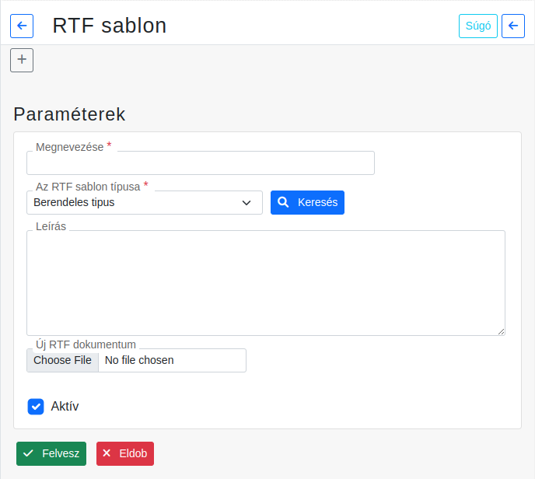RTF sablon
A Törzsadatok → RTF sablon modul arra szolgál, hogy sablonok alapján generál a felhasználó által tovább szerkeszthető dokumentumokat.
Tartalmában szereplő változókat a rendszer a generálás folyamán behelyettesíti az adatbázisban szereplő adatokkal.
- Megnevezése
A sablon neve.
- Az RTF sablon típusa
A sablon típusának kiválasztása (Berendelés, Rendelés, Szerződés, Teljesítésigazolás). | Keresés | gombbal kereshető.
- Leírás
Az RTF sablon bővebb leírása.
- Új RTF dokumentum
Dokumentum kiválasztása az asztali gépről.
- Aktív
Kipipált jelölőnégyzet esetén van használatban a sablon.
- Funkció gombok

Kapcsolódó oldalak:
- RTF sablon használata

